“Formando hombres y mujeres: dueños de su propio destino”
Nombre: ____________________________
Curso: 3° Medio ____

GUÍA DE MATEMÁTICAS N°1: ESTADÍSTICA

OBJETIVO
Activar conocimientos previos sobre la unidad 1

INSTRUCCCIONES: Desarrolla los siguientes ejercicios correspondientes a contenidos previos a la unidad 1.

Contenidos:
- Representación de datos en tablas y gráficos
- Medidas de tendencia central en datos no agrupados.

N° de horas | Frecuencia
[0,3[ | 10
[3,6[ | 13
[6,9[ | 9
[9,12[ | 5
[12,15[ | 3
- La tabla adjunta muestra el resultado de una encuesta sobre las horas semanales de estudio que dedican los estudiantes de un curso en un determinado establecimiento, agrupados en intervalos. Respecto a la tabla, ¿Cuál (es) de las siguientes afirmaciones es (son) verdadera (s)?

- ______ El número total de encuestados fue 40
- ______Un 25% de los encuestados estudia como máximo 3 horas a la semana
- ______ Al menos un estudiante estudia 15 horas a la semana

- Dados los pesos de 10 niños: 42 kg. 38 kg. 46 kg. 40 kg. 43 kg. 48 kg. 45 kg. 43 kg. 41 kg. Y 39 Kg. Indicar Si las siguientes afirmaciones son verdaderas o falsas.

- _____ La moda de la distribución es 43 Kg.
- _____ El promedio es menor que 43 Kg.
- _____ La mediana coincide con la moda.

- El gráfico de la figura 1, representa las notas obtenidas por 15 niños en una prueba.
2.1) Construye una tabla de frecuencias para el gráfico.
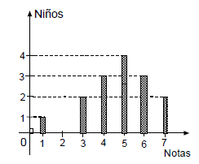
  - ¿Cuál (es) de las siguientes aseveraciones es (son) verdadera (s)?

- ______ La mediana es 5
- ______ La moda es 5
- ______ La media aritmética (promedio) es 4,7

- La tabla adjunta muestra las edades de 220 alumnos de un colegio. ¿Cuál (es) de las siguientes afirmaciones es (son) verdadera (s)?

- _____ La moda es 17 años 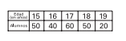
- _____ La mediana es mayor que la media (promedio)
- _____ La mitad de los alumnos del colegio tiene 17 o 18 años.

- El gráfico de la figura 2 muestra la distribución de las notas de matemática de un grupo de 46 estudiantes. Construir una tabla de frecuencias y calcular la moda y la mediana.
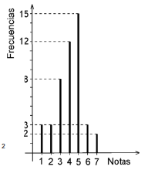

- El gráfico circular de la figura muestra las preferencias de 30 alumnos en actividades deportivas.
  - Construir una tabla de frecuencias
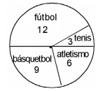
  - ¿Cuál (es) de las siguientes afirmaciones es (son) correcta (s)?

- ______ La frecuencia relativa, expresada en % del grupo de futbol es de 40%
- ______ La frecuencia relativa, expresada en % del grupo de basquetbol es de 30%
- ______ La mitad del grupo no prefirió fútbol ni tenis.

